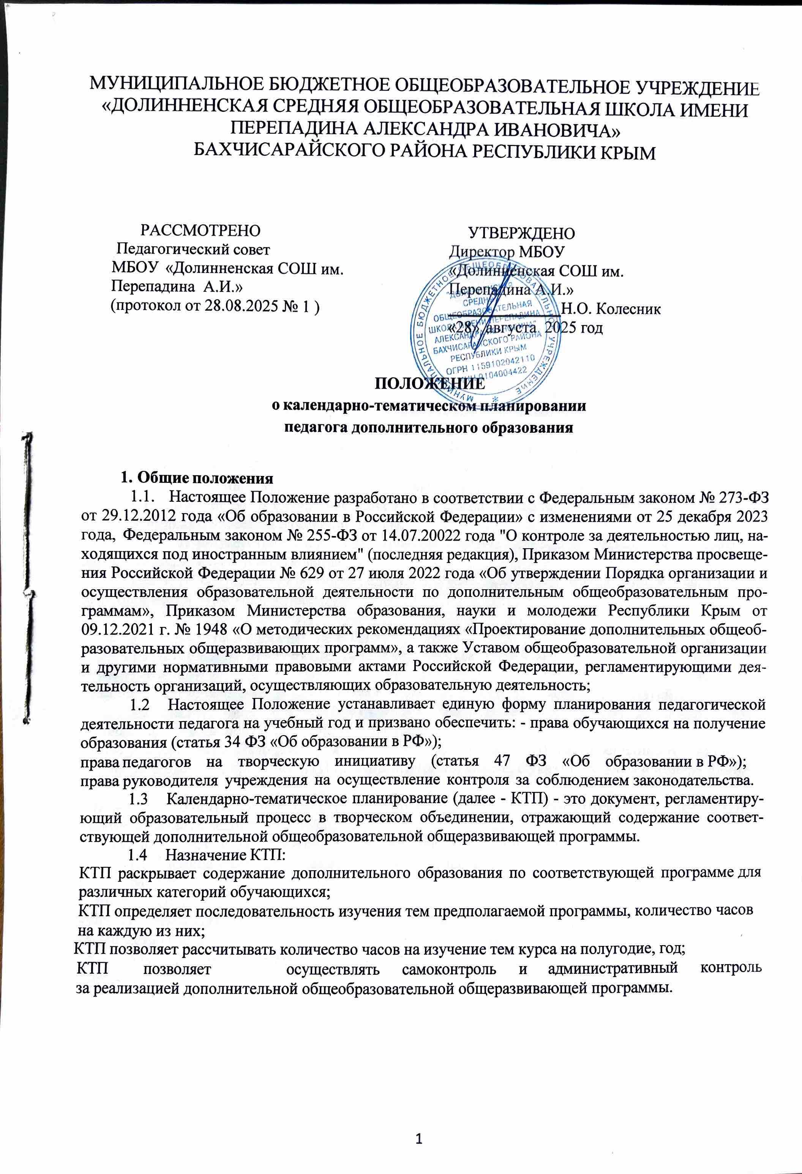

МУНИЦИПАЛЬНОЕ БЮДЖЕТНОЕ ОБЩЕОБРАЗОВАТЕЛЬНОЕ УЧРЕЖДЕНИЕ
«ДОЛИННЕНСКАЯ СРЕДНЯЯ ОБЩЕОБРАЗОВАТЕЛЬНАЯ ШКОЛА ИМЕНИ
ПЕРЕПАДИНА АЛЕКСАНДРА ИВАНОВИЧА»
БАХЧИСАРАЙСКОГО РАЙОНА РЕСПУБЛИКИ КРЫМ

РАССМОТРЕНО
Педагогический совет
МБОУ «Долинненская СОШ им. Перепадина А.И.»
(протокол от 28.08.2025 № 1 )
УТВЕРЖДЕНО
Директор МБОУ
«Долинненская СОШ им. Перепадина А.И.»
______________Н.О. Колесник
«28» августа 2025 год

ПОЛОЖЕНИЕ
о календарно-тематическом планировании педагога дополнительного образования

- Общие положения
  - Настоящее Положение разработано в соответствии с Федеральным законом № 273-ФЗ от 29.12.2012 года «Об образовании в Российской Федерации» с изменениями от 25 декабря 2023 года, Федеральным законом № 255-ФЗ от 14.07.20022 года "О контроле за деятельностью лиц, находящихся под иностранным влиянием" (последняя редакция), Приказом Министерства просвещения Российской Федерации № 629 от 27 июля 2022 года «Об утверждении Порядка организации и осуществления образовательной деятельности по дополнительным общеобразовательным про- граммам», Приказом Министерства образования, науки и молодежи Республики Крым от 09.12.2021 г. № 1948 «О методических рекомендациях «Проектирование дополнительных общеобразовательных общеразвивающих программ», а также Уставом общеобразовательной организации и другими нормативными правовыми актами Российской Федерации, регламентирующими деятельность организаций, осуществляющих образовательную деятельность;
  - Настоящее Положение устанавливает единую форму планирования педагогической деятельности педагога на учебный год и призвано обеспечить: - права обучающихся на получение образования (статья 34 ФЗ «Об образовании в РФ»);
права педагогов на творческую инициативу (статья 47 ФЗ «Об образовании в РФ»);
права руководителя учреждения на осуществление контроля за соблюдением законодательства.
  - Календарно-тематическое планирование (далее - КТП) - это документ, регламентирующий образовательный процесс в творческом объединении, отражающий содержание соответствующей дополнительной общеобразовательной общеразвивающей программы.
  - Назначение КТП:
КТП раскрывает содержание дополнительного образования по соответствующей программе для различных категорий обучающихся;
КТП определяет последовательность изучения тем предполагаемой программы, количество часов на каждую из них;
КТП позволяет рассчитывать количество часов на изучение тем курса на полугодие, год;
КТП позволяет осуществлять самоконтроль и административный контроль за реализацией дополнительной общеобразовательной общеразвивающей программы.

  - КТП является обязательным документом, регламентирующим деятельность педагога при организации учебных занятий с обучающимися по дополнительным общеобразовательным программам в МБОУ «Долинненская СОШ им. Перепадина А.И.».

Правила разработки КТП
  - КТП отражает плановость реализации содержания образовательной программы по учебному курсу в соответствии со спецификой организации образовательного процесса в МБОУ «Долинненская СОШ им. Перепадина А.И.».
  - КТП составляется педагогом с учетом учебных часов, определенных учебным планом МБОУ «Долинненская СОШ им. Перепадина А.И.» для освоения учебного курса обучающимися объединения, определяет последовательность изучения тем предполагаемой программы, количество часов на изучение тем курса на полугодие, год.
  - При составлении КТП педагог должен сопоставить содержание программы творческого объединения, учебно-тематический план и расписание занятий в МБОУ «Долинненская СОШ им. Перепадина А.И.»
  - КТП разрабатывается педагогом самостоятельно на каждую группу объединения (секции, кружка, клуба и т.д.) в соответствии с требованиями настоящего Положения.
  - КТП разрабатывается педагогом ежегодно, оно является обязательным условием организации учебных занятий в творческом объединении (секции, кружка, клуба и т.д.).
  - Корректировка календарно-тематического плана возможна в течение учебного года в зависимости от объективных обстоятельств (болезнь педагога, выездные конкурсы и семинары, сессии, курсы повышения квалификации педагога, изменение расписания и т.д.) (Приложение 3). В случае внесения корректив на основании служебной записки педагога издается приказ о внесении изменений в КТП.
  - В соответствии с КТП в электронном журнале заполняется станица учета работы педагога дополнительного образования.
  - КТП составляется по форме, единой для всех творческих объединений и в сроки, определенные настоящим Положением.

Структура и содержание КТП
  - КТП включает в себя следующие структурные элементы:
- титульный лист;
- таблица планирования занятий по темам с указанием количества часов и дат занятий.
  - На титульном листе КТП указывается (Приложение № 1):
- полное наименование учреждения;
- гриф утверждения КТП директором МБОУ «Долинненская СОШ им. Перепадина А.И.»;
- гриф рассмотрения/принятия КТП на педагогическом совете, с указанием даты и номера протокола;
- название дополнительной образовательной программы, на основании которой составлено КТП;
- наименование объединения, учебный год;
- Ф.И.О. педагога-составителя календарно-тематического планирования.
  - Таблица календарно-тематического планирования (Приложение № 2) содержит следующие графы:
- номер занятия;
- название темы занятия;
- количество часов;
- дата по расписанию (по плану, по факту);
- форма аттестации;
- примечание (корректировка).

Порядок утверждения КТП
  - КТП составляется педагогом дополнительного образования самостоятельно. В случае необходимости методист или заместитель директора по воспитательной работе осуществляют индивидуальное консультирование в процессе составления КТП.
  - КТП согласовывается с заместителем директора по воспитательной работе.
  - При несоответствии КТП установленным требованиям, методист или заместитель директора по воспитательной работе накладывает резолюцию о необходимости доработки с указанием конкретного срока.
  - Предварительное КТП на следующий учебный год составляется и сдается до ухода в ежегодный основной оплачиваемый отпуск.
  - КТП утверждается директором МБОУ «Долинненская СОШ им. Перепадина А.И.» до начала учебного года.

Приложение 1
Образец оформления титульного листа календарно-тематического планирования

МУНИЦИПАЛЬНОЕ БЮДЖЕТНОЕ ОБЩЕОБРАЗОВАТЕЛЬНОЕ УЧРЕЖДЕНИЕ
«ДОЛИННЕНСКАЯ СРЕДНЯЯ ОБЩЕОБРАЗОВАТЕЛЬНАЯ ШКОЛА ИМЕНИ
ПЕРЕПАДИНА АЛЕКСАНДРА ИВАНОВИЧА»
БАХЧИСАРАЙСКОГО РАЙОНА РЕСПУБЛИКИ КРЫМ

СОГЛАСОВАНО УТВЕРЖДЕНО
на заседании Директор
педагогического совета МБОУ «Долинненская СОШ
МБОУ «Долинненская СОШ им. Перепадиа А.И.»
им. Перепадиа А.И.» ________________Н.О. Колесник
протокол № _____ «___» ______________ 2025 год
от «___» _________ 2025 год

РАБОЧАЯ ПРОГРАММА
ВНЕУРОЧНОЙ ДЕЯТЕЛЬНОСТИ
«ЮНЫЙ ИНСПЕКТОР ДВИЖЕНИЯ»

Направленность: социально-гуманитарная
Срок реализации программы: 1 год
Вид программы: модифицированная
Уровень: стартовый
Возраст обучающихся: 10-15 лет
Составитель:
Куртиева Хатидже Меметовна, учитель начальных классов

с.Долинное, 2025 г.

Приложение 2
Календарно-тематическое планирование

№ | Название темы занятия | Кол-во часов | Даты |  | Форма атте- ста- ции/контроля | Примечание (корректиров- ка)
№ | Название темы занятия | Кол-во часов | по пла- ну | по факту | Форма атте- ста- ции/контроля | Примечание (корректиров- ка)
Раздел 1.
1. | Вводное занятие | 1 | 01.09 |  | зачет
Итого за месяц |  | 18
Итого за I полугодие |  | 72
Итого за год |  | 144

Приложение 3
Образец листа корректировки

Лист корректировки
дополнительной общеобразовательной общеразвивающей программы

(название программы)

№ | Причина корректировка | Дата | Согласование с заместителем директора по ВР (подпись)

